TRABAJO COLABORATIVO DOS

MAPAS DEL CONOCIMIENTO REGIONAL

ALVARO JAVIER GUZMAN CUELLAR
CODIGO: 7714641

PRESENTADO A LA TUTORA

CARMEN EUGENIA PEDRAZA RAMIREZ

UNIVERSIDAD NACIONAL ABIERTA Y A DISTANCIA UNAD
CEAD NEIVA
2011
PRIMER MOMENTO

- Cada integrante del grupo hará una búsqueda bibliográfica sobre qué significa el ámbito de indagación escogido a nivel de su región. Por ejemplo, si el grupo escogió como ámbito de indagación el Turismo, cada uno buscará cómo en la región en la que está trabajando (su municipio, su comuna) se entiende este tema y se trabaja en torno a él. Si ya lo realizó en el anterior trabajo colaborativo, puede retomarlo, ampliarlo y ajustarlo.

EL TURISMO (Ámbito de investigación).
Neiva es la capital del departamento del Huila y cuenta con una extensión de 1.533 Kms², ocupa el segundo lugar en área entre los municipios del departamento y el 7,8 de la superficie del Huila.

Neiva cuenta con una temperatura promedio de 30ºC que en los meses más calurosos como son agosto y septiembre sobrepasa los 37º C.

Ubicación:
Está situada en una planicie sobre la margen derecha del río Magdalena (frente a una extensa isla fluvial), entre los ríos Las Ceibas y del Oro, en el centro de una zona rica en petróleo, oro, plata, cobre, hierro, hulla y cal.

Neiva Turística

El turismo en Neiva es interpretado por los neivanos como parte propia de su cultura el visitante es acogido como miembro cultural y en especial desde muy jóvenes a los neivanos son trasmitidos rasgos que afianzan la cultura promocionando un parador turístico autóctono.

El turismo es instituido como secretaria municipal y departamental contemplado en el plan de desarrollo municipal mediante la secretaria de cultura y turismo, encargada en especial de mantener la ciudad como institución turística colombiana.

Dentro de los muchos atractivos turísticos con los que cuenta la ciudad se encuentra el festival del bambuco denominado como el tradicional Sampedro cuya famosa frase marca el destino turístico de Neiva “Péguese la rodadita”.

Neiva capital Bambuquera de Colombia y el mundo ha sido parador turístico por su folclor y en los últimos años nombrada por el arte de monumentos que se encuentra plasmada en sus calles, dentro de los cuales encontramos esculturas como:

La gaitana: Elaborada en bronce por el maestro antioqueño Rodrigo Arenas Betancur, refleja la guerra indígena emblema de la libertad.

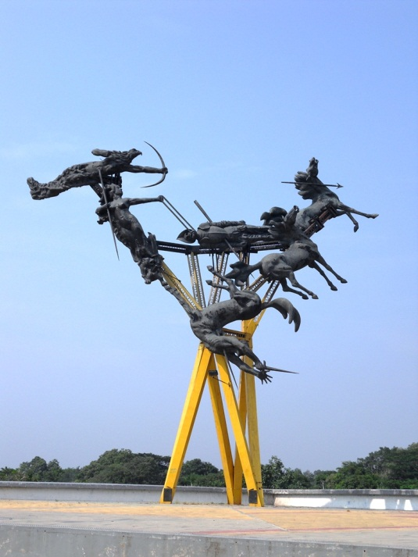
www.huilaturistica.blog

Los potros: homenaje al poeta y escritor José Eustasio Rivera.

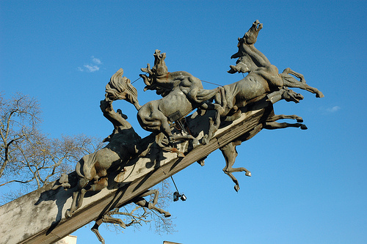
http://www.flickr.com

La Raza y Mestizaje: Elaborada por el escultor Carlos Rojas Niño, elaborada en cemento y representa el abrazo amoroso del conquistador y colonizador, con la indígena.

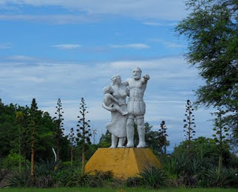
http://igarzon.blogspot.com/2011/06/eiva-atractivo-turistico.html

2. Luego de esta búsqueda, cada estudiante hará un aporte en el foro, mínimo de un párrafo, en el que explique qué se entiende por el ámbito de indagación a partir de la búsqueda que realizó. En este punto no se trata de dar ejemplos, cifras y datos, sino de especificar el concepto que se maneja acerca de ese ámbito. En el ejemplo anterior, esto significaría que cada miembro del grupo define qué se entiende por Turismo en esa región y cuáles son las características o componentes de ese ámbito.

TURISMO

Turismo se puede definir como la actividad de esparcimiento realizada por el ser humano como propósito de interactuar con su medio ambiente social y cultural para el turismo en el Huila las entidades gubernamentales definen diferentes actividades con el objetivo de integrar las diferentes comunidades del país y del mundo, el turismo es una parte trascendental marcada dentro de la cultura que llevamos dentro hace parte de nosotros mismos ,el turismo en Colombia ha sido marginada para estratos sociales pero el ser humano no se descarta a una entidad estratificada ni monetaria sino que se practica de diversas formas.

SEGUNDO MOMENTO

Revisión y profundización en las categorías de análisis y en las preguntas problematizadoras.
A partir de la profundización en el significado del ámbito de indagación escogido que se hizo en el primer momento, es posible hacer una revisión, ajuste y mejoramiento de las categorías de análisis y preguntas problematizadoras elaboradas en el primer trabajo colaborativo.
Se propone entonces en este segundo momento que:

1. Cada miembro del grupo revise las categorías y preguntas propuestas por el grupo en el anterior trabajo colaborativo. Lo que se pretende es que cada miembro plantee qué ajustes deberían hacerse a las categorías y preguntas que ya se tienen, qué debería agregarse, qué debería quitarse, y que lo planteen en un aporte en el foro.

El aporte cada estudiante debe presentar es un cuadro como el siguiente, en el que analice una por una las categorías y preguntas que presentó su grupo en el anterior trabajo colaborativo:

Categoría de análisis | Definición de la categoría | Preguntas problematizadoras | Comentarios y sugerencias
Predicción | Con esta pregunta se quiere indagar la razón o razones por las cuales no se explota este sector de una mejor manera | Si Garzón Huila posee todos estos recursos híbridos y lugares turísticos, ¿por qué Garzón solo recibe el 0,5 por ciento de los ingresos al municipio en el sector turístico | El municipio de Garzón posee varias reservas turísticas que aún no has sido explotadas y que se están desperdiciando.
Comprobación | Con esta pregunta se pretende hacer caer en cuenta si en realidad el municipio esta destinando los recursos necesarios para que el sector turismo deje verdaderas utilidades a los implicados directamente ( habitantes del municipio) | Se está realmente sacando el mejor partido al sector turístico en Duitama? | Apoyar más a las personas involucradas por medio de capacitaciones y controles.
2. A partir de los aportes de todos los integrantes, el grupo hará los ajustes necesarios y volverá a determinar y presentar sus categorías de análisis y preguntas problematizadoras. Se presentará entonces un cuadro como el siguiente:

Categoría de análisis | Definición de la categoría | Preguntas problematizadoras | Explicación de los ajustes realizados
Descripción | Con las siguientes preguntas se pretende la generalización del ámbito turístico desarrollado en el municipio del Neiva. | ¿Cómo se organiza el turismo en el municipio de Neiva? ¿Dónde se llevan las diferentes actividades turísticas en el municipio ? ¿Cuántos paradores turísticos se encuentran en el municipio? ¿Qué actividades turísticas se desarrollan? ¿Cómo se realizan las actividades turísticas? | Con el siguiente ajuste tratamos de complementar y profundizar con la guía de la actividad.
Explicación causal | Con las siguientes preguntas se trata de identificar las causales de los inconvenientes turísticos en la ciudad. | ¿Por qué el turismo en Neiva pierde atractivo nacional? ¿Cuál es la causa por la cual el turismo en Neiva no alcanza un nivel más alto? ¿Cómo es qué se logra para que la ciudad sea reconocida como parador turístico nacional? | Con la formulación de estas nuevas preguntas se indaga de forma más precisa las diferentes inconvenientes de reconocimiento turístico de la ciudad.
Generalidades Definición | Con las siguientes preguntas se identifican las entidades gubernamentales que interactúan en el ámbito turístico. | ¿Qué es la secretaria de cultura? ¿La secretaria de cultura pertenece al o no al ámbito ciudadano? | Con la formulación de las siguientes preguntas se identifica que aporte realiza el gobierno al ámbito escogido
comprobación | Por medio de esta pregunta se identifica los diferentes interlocutores que participan en el ámbito turístico y las metodologías utilizadas en la participación ciudadana | ¿Cómo se puede saber si se han realizado convenidos con entidades para la capacitación y fomento de la industria turística? ¿Cómo se enteran los ciudadanos de la participación que tiene la industria privada al fomento del turismo? ¿Qué medios de información son suministrados para el conocimiento de nuevos destinos turísticos? | Con estas nuevas preguntas identificamos como la sociedad comercial influye en el crecimiento turístico
Predicción | Con las siguientes preguntas se proyectan las diferentes alternativas y dificultades en un futuro. | ¿Qué consecuencias traería el crecimiento turístico para el municipio? ¿Qué puede pasar si el turismo decrece en el municipio? ¿Podría ser que el turismo fomente la cultura social en el municipio?
Gestión | Con las siguientes preguntas se identifican la diferente gestión que se realiza para el ámbito turístico en la ciudad de Neiva. | ¿Cómo puede la ciudadanía participar en el fomento y permanencia del turismo en el municipio? ¿Cómo podría fomentarse más el turismo en Neiva?
Opinión Valoración | Mediante las siguientes preguntas se interactúa con la comunidad buscando la opinión publica del ámbito turístico. | ¿Qué piensa usted como habitante de la ciudad respecto al turismo del municipio? ¿Qué actividad turística es más importante para el desarrollo del municipio?

Bibliografía

* http://www.alcaldianeiva.gov.co

